**Hướng dẫn cài đặt database**

1. Tạo database tên **websitehotrohoclaptrinh** với bảng mã utf8bm4_general_citrong **phpMyAdmin**
2. Tạo project Laravel

* Mở **CMD** và trỏ tới thư mục **htdocs** của **xampp** hoặc **www** của **wamp**

C:\xampp\htdocs>

* Nhập lệnh: với **database** là tên project

C:\xampp\htdocs>composer create-project --prefer-dist laravel/laravel database

* Chờ tới khi chạy thành công

1. Cấu hình Project

* Mở file .env
* Sửa nội dung phần **MySQL**

DB_CONNECTION=mysql

DB_HOST=127.0.0.1

DB_PORT=3306

DB_DATABASE=websitehotrohoclaptrinh

DB_USERNAME=root

DB_PASSWORD=

* Mở config/app.php: Tìm và sửa

'timezone' => 'Asia/Ho_Chi_Minh',

* Vào app/Provider/AppServiceProvider.php

**use Illuminate\Support\Facades\Schema;**

public function boot() {

Schema::defaultStringLength(191);

}

1. Migrate dữ liệu

* Copy toàn bộ file trong **migrations** của bộ tải về vào database/migrations trong project (xóa hết trước khi paste)
* Mở **CMD** và trỏ tới thư mục project

C:\xampp\htdocs\database>php artisan migrate

* Chờ tới khi chạy thành công

1. Seed dữ liệu

* Copy toàn bộ file trong **seeds** của bộ tải về vào database/seeds trong project (xóa hết trước khi paste)
* Mở **CMD** và trỏ tới thư mục project

C:\xampp\htdocs\database>php artisan db:seed

* Chờ tới khi chạy thành công

1. Route & Model & Controller

* Copy toàn bộ nội dung file **web.php** của bộ tải về vào nội dung file routes/web.api
* Copy toàn bộ file trong **models** của bộ tải về vào app trong project (xóa hết trước khi paste)

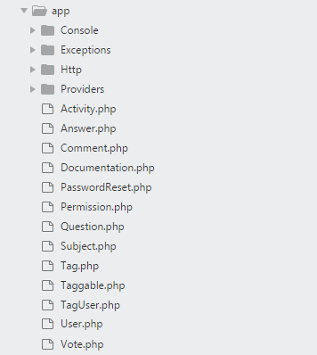

* Copy toàn bộ file trong **controllers** của bộ tải về vào app/Http/Controllers trong project (xóa hết trước khi paste)

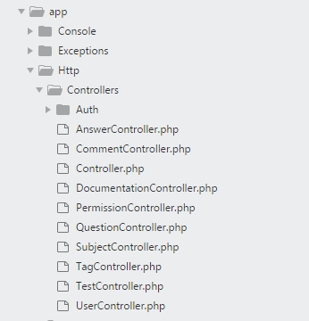

1. Chạy Serve và kiểm tra

* Mở **CMD** và trỏ tới thư mục project

C:\xampp\htdocs\database>php artisan serve

* Truy cập: <http://localhost:8000/>

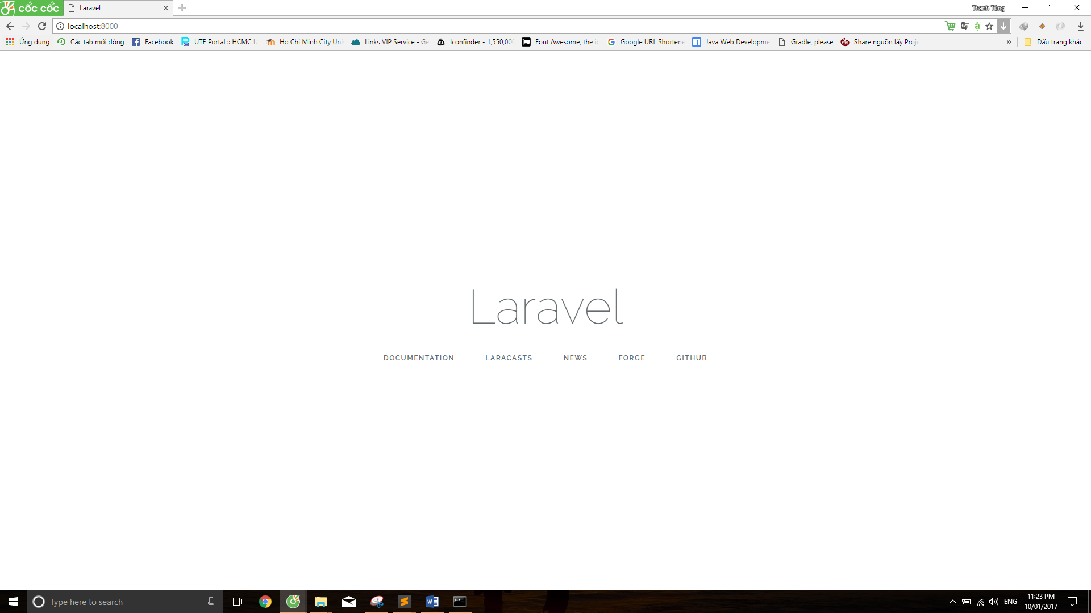

* Chạy thử các route trong web.php

VD:

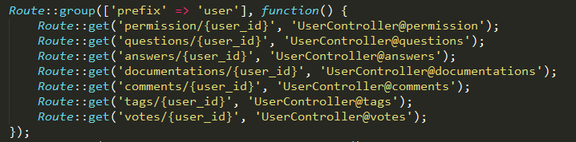

Với route như trên thì truy cập:

* + <http://localhost:8000/user/permission/1> với 1 là id của user
  + <http://localhost:8000/user/questions/1> với 1 là id của user
  + <http://localhost:8000/user/answers/1> với 1 là id của user
  + <http://localhost:8000/user/documentations/1> với 1 là id của user
  + <http://localhost:8000/user/comments/1> với 1 là id của user
  + <http://localhost:8000/user/tags/1> với 1 là id của user
  + <http://localhost:8000/user/votes/1> với 1 là id của user

Tương tự những cái khác

Lệnh sau khi clone

composer install

copy .env.example .env

php artisan key:generate

composer dump-autoload

Tắt sublime text nếu có mở và chạy php artisan serve